**Guía Nº10**

**Asignatura:** Lenguaje y comunicación  **Curso:** 4º Básico

**Fecha:** 01 al 05 Junio 2020 **Docente:** Paola Ortiz D. Prof. Diferenc.

**Nombre de Alumno**: ----------------------------------------------------------------------------------------

**Objetivo de Aprendizaje:** OA 4: Profundizar su comprensión de las narraciones leídas:

• extrayendo información explícita e implícita

• determinando las consecuencias de hechos o acciones

• describiendo y comparando a los personajes

• describiendo los diferentes ambientes que aparecen en un texto

• reconociendo el problema y la solución en una narración

• expresando opiniones fundamentadas sobre actitudes y acciones de los personajes

• comparando diferentes textos escritos por un mismo autor

**Contenido:** Comprensión lectora

**Objetivo de la clase:** Extraer información explicita e implícita reconociendo problemas y solu-

Ción de la narración.

**Indicaciones generales:**

1-. Escribe en la guía tu nombre completo.

2-. Apóyate con un adulto y resuelve las actividades dadas.

3-. Si tienes dudas consultar a la docente por correo electrónico [paolasoledado@gmail.com](mailto:paolasoledado@gmail.com)

**Retroalimentación:**

**Fecha de envío**: lunes 08 Junio 2020 en mi correo o Miércoles.10 Junio2020 en el colegio. (desde las 09:30 a las 13:00)

**Cómo y/o donde enviar a** [paolasoledado@gmail.com](mailto:paolasoledado@gmail.com) o asistir al establecimiento en la fecha antes

descrita y entregarlo a la docente Paola Ortiz D.

* **Definición de la Leyenda**

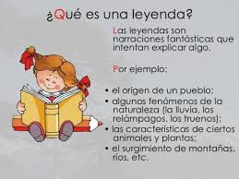

* Lee el siguiente texto con mucha atención y fijándote en todos los detalles.

**La llorona**

Es una mujer cuyo marido se fue a la guerra, al cabo de un tiempo lo dan por muerto. Afligida y abandonada se dedico a la modistería para no morir de hambre, hasta que se presento un soldado del cual se enamoró locamente quedando embarazada, al poco tiempo, regreso su marido y ella despavorida huye con su bebe en brazos, en una noche tormentosa.

La mujer y su hijo fueron arrasados por las corrientes del rio. Desde entonces se escucha a una mujer llorando, buscando a su hijo.

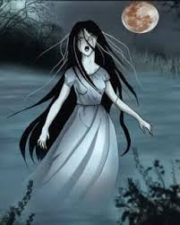

* Ahora lee y responde las siguientes preguntas

1. ¿Cómo comienza esta historia?

_____________________________________________________________________

___________________________________________________________________________

1. ¿Por qué la mujer anda llorando?

___________________________________________________________________________

___________________________________________________________________________

1. ¿Cómo te sentirías tú sí te pasara lo mismo que a la protagonista de esta leyenda?.

__________________________________________________________________________

_________________________________________________________________________

1. Busca y escribe una leyenda y explica de que se trata.

__________________________________________________________________________

__________________________________________________________________________

__________________________________________________________________________

__________________________________________________________________________

__________________________________________________________________________

__________________________________________________________________________

__________________________________________________________________________

Feedback

¿Qué fue lo que aprendiste en esta guía?

¿Te gustan las leyendas? ¿Por qué?

¿Qué te gustaría hacer en la próxima guía? Y ¿Por qué?